附件1:
中国气象服务协会2017年度上半年
主要工作进展

2017上半年，中国气象服务协会（以下简称“协会”）继续加强自身建设，提高服务能力，在协会内部建设与管理、行业资源整合、业务服务体系建设、对外交流与合作等四个方面取得了明显进展。具体如下：
一、加强协会内部建设与管理
1.召开2017年度第一次常务理事会
召开了2017年度第一次常务理事会议，审议通过了协会2017年度工作报告、2016年度财务报告和《协会会员管理办法（暂行）》，并审议通过了浪潮集团有限公司、北京百度网讯科技有限公司为协会副会长单位，广东奥博科技有限公司为协会常务理事单位，陕西省宁强县气象局、中国气象局气象干部培训学院河北分院等6家单位为协会理事单位。
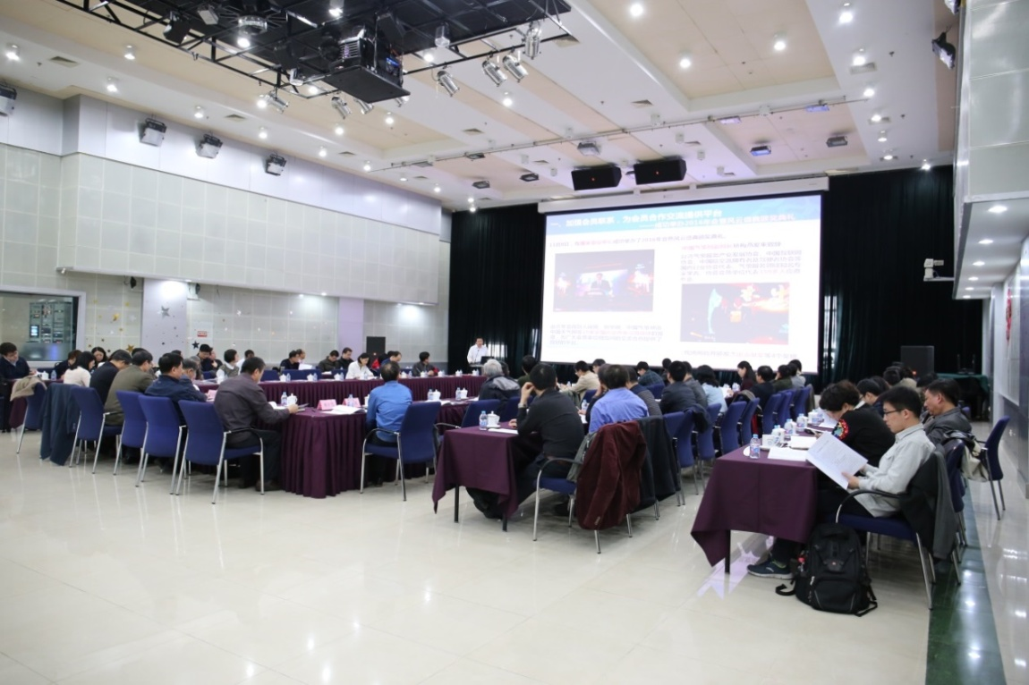
2.加强协会制度规范建设
先后制定印发了《中国气象服务协会会员管理办法（暂行）》、《气象科技成果评价办法（暂行）》、《中国气象服务协会关于规范各专委会名称的通知》、《团体标准制修订经费管理办法（试行）》、《中国气象服务协会专家团队建设管理办法》等规范文件，推动相关工作规范化管理。
3.专业委员会活动各具特色
各专业委员会围绕协会重点工作开展了各具特色的活动。气象传媒专委会组织走访新浪公司并召开研讨会，双方一致认为，新浪与协会在气象服务相关领域具有广泛的合作前景，今后将加强联系和合作，共同推进气象服务领域创新创业。气象装备委员会组织会员单位参加中国—东盟博览会机电展，为广大气象装备厂商“走出国门、走向东盟”提供良好的合作平台。旅游气象委员会组织2017年度“中国天然氧吧”创建申报工作，获得各地方政府的积极响应。气候可行性论证专委会、气象保险专委会正在积极筹备组建，已拟定气候可行性论证专委会筹建方案。
二、促进行业资源流动与整合
4.组织召开首次气象相关企业科技创新座谈会
2月17日，受中国气象局科技司委托，由协会和中国气象局公共气象服务中心联合主办的全国首次气象相关企业科技创新座谈会在京召开，中国气象局副局长宇如聪，中国气象局科技司副司长于玉斌，人事司司长黎健，协会会长、中国气象局公共气象服务中心主任孙健及气科院、公共气象服务中心等中国气象局直属单位领导出席此次会议，华云气象科技集团公司、华风气象传媒集团有限责任公司、曙光信息产业股份有限公司、浪潮集团有限公司、IBM中国研究院等13家气象相关企业代表参加了会议。中国气象局副局长宇如聪在研讨会上提出，气象部门要加强开放合作，推进气象事业发展，在气象科技创新顶层设计中重视企业的研发力量，利用企业灵活的机制和气象科研院所雄厚的研发力量，共同推进气象核心关键技术攻关。气象相关企业要积极参与和支持气象科技创新，谋划共赢的发展机制，共同推进发展，共同享受成果。孙健会长希望中国气象局在气象科技创新顶层设计中重视企业的研发力量，利用企业灵活的体制机制和气象科研院所雄厚的研发力量，共同推进气象核心关键技术攻关；建立科技创新发展基金，鼓励更多气象相关企业积极参与到气象科技创新研发中；整合内、外部优势技术资源，谋划共赢发展机制，促进气象科技创新成果转化；研究制定鼓励和扶持科技创新人才的政策措施；加大对协会平台的关注和支持，利用协会搭建起企业和政府之间沟通和协作的桥梁。
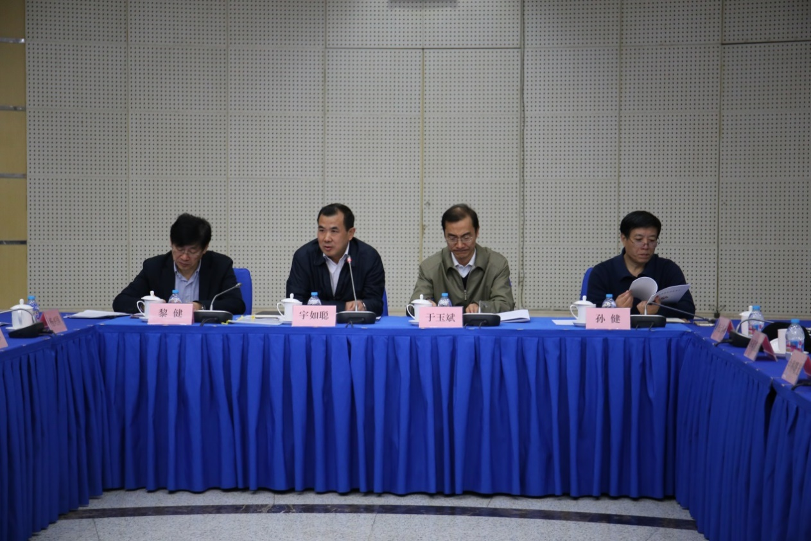
5.增进会员单位间交流与合作
年初，协会会长孙健带领协会部分副会长、各专委会主任、副主任委员、各会员单位代表及协会秘书处工作人员赴会员单位曙光集团参观交流，并召开2016年终总结会。参会人员参观了曙光集团展厅，并着重介绍了曙光集团在高性能计算机、服务器、云计算、存储与大数据产品等领域的最新研究成果。会上，与会人员就如何推动气象服务行业和协会发展展开了深入而热烈的讨论，并提出了大量建设性建议。为加强与会员间的沟通交流，协会还先后组织人员走访了百度、墨迹天气、华辰天泽等会员单位，并召开座谈会洽谈合作事宜，共享优质资源，建立互联机制。
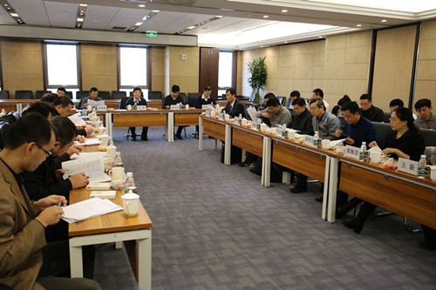
三、推进业务服务体系建设与实践
6.启动2017“中国天然氧吧”创建活动
去年，由协会在全国组织开展的“中国天然氧吧”创建活动开拓了气象服务的新领域，受到政府和社会各界的高度肯定。2017年“中国天然氧吧”创建活动已于2月份正式对外发布申报通知。截至目前，已有40个地区提交了申报材料，协会旅游专委会正在组织开展申报材料审核、专家评审等相关工作，预计将于今年10月正式对外公布2017年度 “中国天然氧吧”名单。
7.加强协会团体标准建设
发布《团体标准制修订经费管理办法（试行）》，加强团体标准制修订制度化、规范化建设，并正式对外发布。旅游气象委员会组织制修订了《气象旅游资源评价》、《天然氧吧评价指标》并于2017年6月正式发布。《防雷工程企业信用评价规范》、《柔性复合防腐接地体技术条件》已进入征求意见阶段，《稻米气候品质评价方法》、《短时临近气象服务降水量等级》已列入2017年第一批团体标准制修订项目。承接中国气象局预报司委托《气候可行性论证机构信用评价》标准、《气候可行性论证机构信用评价管理办法》和《气候可行性论证机构质量评价管理办法》的制定工作任务，现已完成初稿。
8.试点开展气象科技成果评价
组织完成了《安徽省旅游气象服务技术体系构建及示范应用》和《安徽省旅游气象服务技术体系构建及示范应用》两项科技成果评价的试点工作。邀请中国科学院院士曾庆存、中国工程院院士刘文清、中国科学院院士张人禾等专家召开科技成果评价会，形成专业第三方机构评价报告。以协会科技成果评价为参评要件，该两项成果已成功申报2017年安徽省科技进步奖。协会目前正按照国家应用类科技成果评价的标准及程序，推动气象科技成果评价工作规范化，并将在科技成果评价基础上，为优秀科技成果的转化、推广、融资、产业路径设计提供全链条服务，促进优秀科技成果更好地实现经济和社会价值。
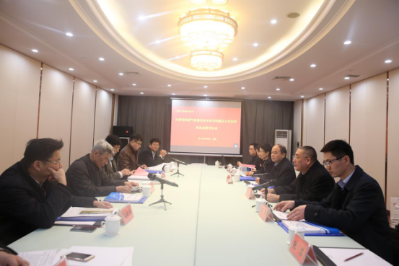
9.试点开展气象企业信用等级评价
为推进协会气象企业信用等级评价工作，协会副会长、中国气象局公共气象服务中心副主任李海胜，协会秘书长屈雅赴商务部国富泰信用中心深入调研企业信用等级评价工作，了解商务部信用信息公示平台建设、信用信息发布系统、数据安全防护系统等情况。目前，协会已与国富泰公司签订了协议，合作开展气象行业信用评价指标体系建设。撰写完成了《2017-2020年信用评价工作实施方案》，正在筹备气象信息服务、气候可行性论证、防雷领域开展信用评价试点工作。
10.推进气象预报传播质量评价业务化。受中国气象局委托开展公众气象预报传播质量评价工作，加强行业自律，实现对社会媒体传播公众气象预报的有效管理和引导。完成《公众气象预报传播质量评价业务化方案》，依据中国气象局对气象预报传播质量评价的要求，在前期工作基础上，组织各企业代表就方案内容进行沟通与交流，顺利通过中国气象局组织的业务化方案评审。
11.组织开展全国公众气象服务满意度调查。继续与国家统计局联合开展全国公众气象服务满意度调查工作。与浙江省、重庆市和江苏省气象局达成省级气象服务满意度评价工作合作意向，指导相关业务人员分析挖掘历史气象服务评价调查数据。
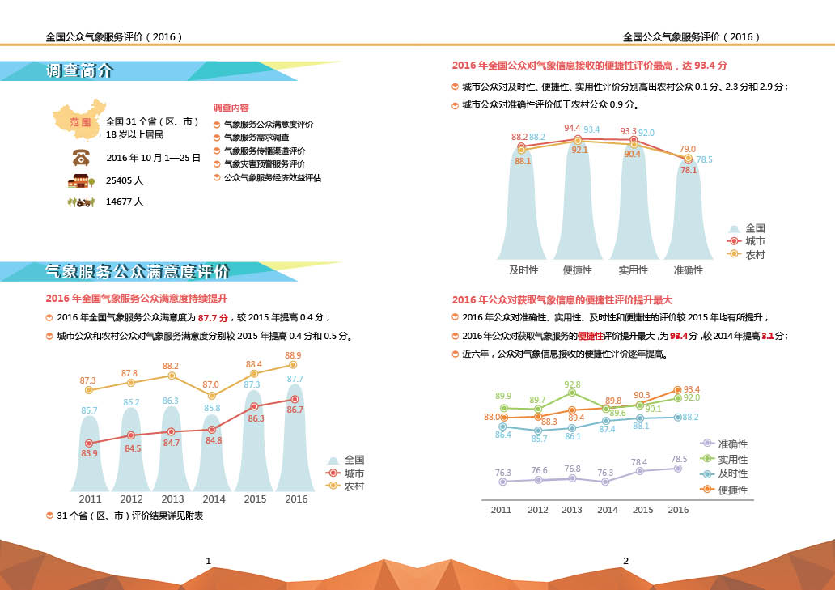
12.开展气象灾害风险调查与服务效益评估。受中国气象局应急减灾与公共服务司和国家森林防火指挥部办公室联合委托，组织完成全国31个省（区、市）局及有关单位共同开展林业气象灾害风险调查和服务效益评估工作，完成林业气象服务效益评估数据的审核，目前已初步完成评估报告的撰写。重点针对台风气象服务过程开展防灾减灾效益评估试点工作，起草完成《台风防灾减灾效益评估技术方案和业务规范》。
13.正式出版《中国公共气象服务白皮书》
继续组织开展中国气象局年度中国公共气象服务白皮书的编著工作，并正式出版发布《2016年中国公共气象服务》。该书系统梳理了2016年中国公共气象服务基础支撑能力、防灾减灾、公众气象服务、行业气象服务、应对气候变化、气象服务体制改革等方面的最新进展和成果，为社会全面了解中国公共气象服务的主要职责和年度工作进展提供了可靠翔实的官方权威文献。
四、加强对外合作与交流
14.赴美开展业务交流
受美国气象学会邀请，北京时间2017年1月21日—26日，中国气象服务协会秘书长屈雅一行赴美参加AMS第97届年会。在美期间，屈雅在年会论坛上发表了题为Weather + ,Creates A New Era For Meteorological Service的主题报告，详细介绍了中国气象服务近年来的发展、社会力量参与气象服务、气象服务产业发展趋势等情况，对未来气象服务发展理念的建立和气象国际合作提出了系统建议。参加年会期间，屈雅一行参观了年会组织的气象相关科技服务展览，与参展机构深入交流，详细了解国外气象服务软硬件发展现状和气象产业市场发展趋势，并应邀与美国气象学会学者、同行开展工作交流，增进了彼此了解，为进一步交流合作打下了基础。
15.组织参加2017中国—东盟博览会机电产品展
组织北京华创维想科技公司、上海气象仪器厂、天津中环天仪气象仪器公司、江苏无线电科学研究所、四川中光防雷科技公司、杭州佐格通信设备公司等12家单位赴越南河内参加2017中国—东盟博览会机电产品展气象设备展。此次参展单位的展品涵盖了气象、水文、海洋、环境监测、防雷、通信等领域，包括各类地面自动气象台站装备、各类大气探测设备及其应用软件、各类气象水文数据实时通信系统及数据传送系统以及各类先进的防雷技术和装备等。通过此次展览，各参展企业与越南贸促会建立了互联互通的桥梁，为代理商及终端用户提供了沟通交流的平台以及多样化、多形式的贸易合作方式。
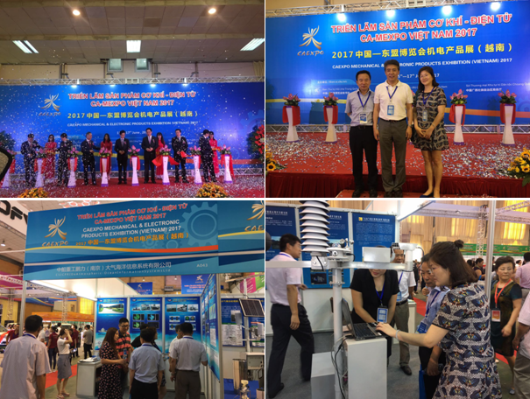

中国气象服务协会
2017年7月6日

